**一、公司简介**

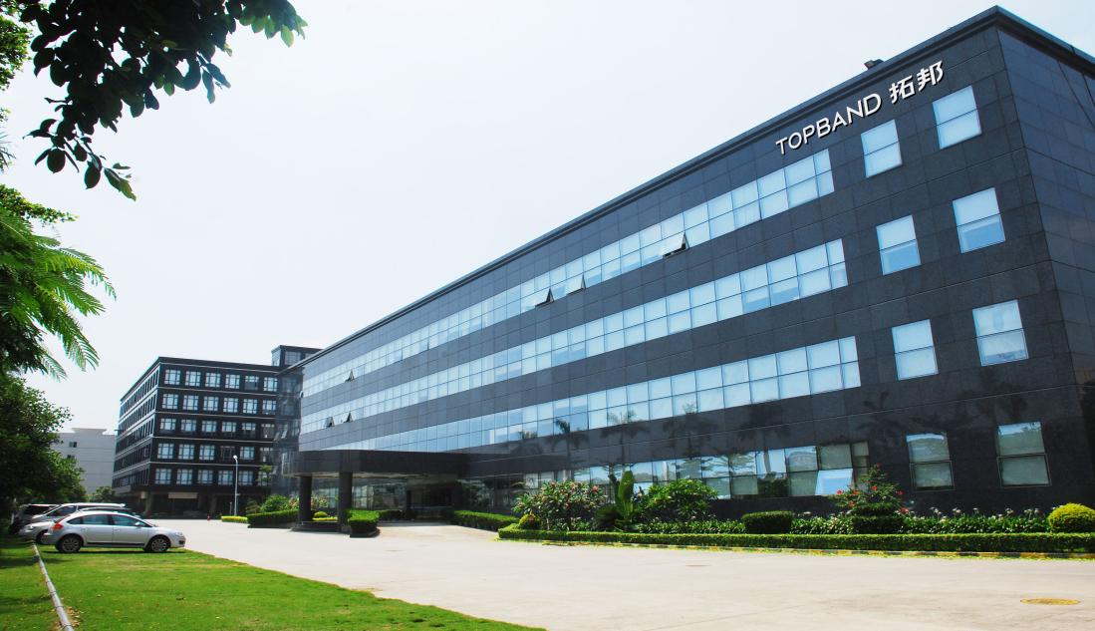

深圳拓邦股份有限公司（股票代码：002139）于1996年成立，2007年在深交所A股上市，是中国第一家智能控制方案上市企业，属国内一流的智能控制方案提供商，产品覆盖国内外高端智能家电、电动工具、园林工具、医疗器械、工业控制、电源、机器人、锂电、高效电机等领域。

公司集研发、销售、制造于一体，目前拥有员工8000多人，2021年营收总额七十多亿元人民币。随着惠州产业园、重庆研发中心、杭州分公司、青岛分公司、印度、越南子公司的相继投入使用和宁波华东运营中心的动工，公司已形成以深圳总部为核心，辐射珠三角、西南、长三角、东南亚的全球业务布局。

拓邦是一家以研发为主的高新技术企业，由1700多位业内资深专家组成的技术研发团队，为拓邦的技术领先奠基了坚实的基础。公司坚守“创新”理念，坚持技术具有价值。

公司始终秉承“以人为本，人尽其才”的用人理念，为员工提供“开放、合作、共享”的发展平台，实现公司和个人的共同成长！

**二、2022届春季校园招聘计划**

**1、招聘对象**：毕业时间为2021年6月-2022年7月的高校学生

**3、工作地点：**深圳（49%）、惠州（22%）、宁波（12%），国外（9%），其他（7%）（苏州、杭州、南通、上海等）

**3、招聘职位信息**

|  |  |  |  |  |  |
| --- | --- | --- | --- | --- | --- |
| **类别** | **职位名称** | **专业要求** | **学历要求** | **工作地点** | **需求数** |
| 研发类 | 软件工程师 | 电子信息、自动化、计算机等 | 本科及以上 | 深圳、苏州 | 35 |
| 硬件工程师 | 电子信息、自动化、计算机等 | 本科及以上 | 深圳、苏州 | 20 |
| 算法工程师 | 自动化、导航制导、控制工程、计算机、数学等 | 硕士及以上 | 深圳 | 15 |
| 测试工程师（硬件） | 电子类等相关专业 | 本科及以上 | 深圳、宁波 | 10 |
| IT解决方案工程师 | 不限，电子、计算机类专业优先 | 本科及以上 | 深圳、惠州 | 10 |
| 项目管理 | 不限，电子类相关专业优先 | 本科及以上 | 深圳、宁波 | 10 |
| 系统工程师（PACK） | 电力电子类、电子类 | 本科及以上 | 惠州 | 10 |
| 样品工程师 | 电子类相关理工科专业 | 本科及以上 | 惠州 | 5 |
| 电芯研发工程师 | 化学、电化学、材料等 | 硕士及以上 | 惠州 | 5 |
| 电机控制工程师 | 电机控制类、自动化类 | 硕士及以上 | 深圳 | 5 |
| 结构工程师 | 机械工程、自动化等 | 本科及以上 | 深圳、苏州 | 5 |
| IOS工程师 | 计算机相关专业 | 本科及以上 | 深圳 | 5 |
| 环保工程师 | 化学相关专业 | 本科及以上 | 宁波 | 5 |
| 仿真工程师 | 流体力学、机械或相关专业 | 硕士及以上 | 深圳 | 5 |
| 磁性元件工程师 | 材料学相关专业（磁性材料方向佳） | 硕士及以上 | 深圳 | 5 |
| 步进/伺服/运动控制软件工程师 | 控制类、机器人、电机学、电力电子、通信类专业 | 本科及以上 | 深圳 | 15 |
| 文控专员 | 电子类等相关专业 | 本科 | 惠州 | 5 |
| 销售类 | 销售工程师 | 不限，电子类、国际贸易、英语、日语等专业优先 | 本科及以上 | 深圳、上海、杭州 | 60 |
| 市场专员 | 广告学、新闻传播、市场营销、统计学等 | 本科及以上 | 深圳 | 10 |
| 技术支持工程师 | 机电、自动化等相关专业 | 本科及以上 | 深圳、上海 | 5 |
| 职能类 | 流程经理 | 专业不限 | 硕士及以上 | 深圳 | 10 |
| 体系工程师 | 英语 | 本科及以上 | 惠州 | 5 |
| 网络工程师 | 计算机相关专业 | 本科及以上 | 宁波 | 5 |
| 财务助理 | 财经类专业 | 本科及以上 | 深圳 | 5 |
| 物流类 | 采购工程师 | 不限，物流、供应链、电子、机械类专业优先 | 本科及以上 | 深圳 | 5 |
| 交付经理 | 不限，营销类专业、英语专业优先 | 本科及以上 | 深圳 | 5 |
| PMC工程师 | 不限，物流、供应链等专业优先 | 本科及以上 | 深圳、惠州 | 5 |
| 制造类 | 质量工程师 | 电子类、机械类、材料类专业优先 | 本科及以上 | 惠州、宁波 | 20 |
| 工业工程师 | 工业工程、管理、统计等专业 | 本科及以上 | 深圳、惠州、宁波 | 15 |
| 设备工程师 | 不限，自动化、机电类专业优先 | 本科及以上 | 惠州、宁波、南通 | 20 |
| 产品工程师 | 不限，电子、自动化、化学等专业优先 | 本科及以上 | 深圳、惠州、宁波、南通 | 20 |
| 新产品导入工程师 | 机械、电子、工业工程等专业 | 本科及以上 | 惠州 | 5 |
| 测试开发工程师 | 不限，电子信息、通信工程等专业优先 | 本科及以上 | 宁波 | 5 |
| 储备管理干部 | 不限，电子类、机械类、管理类专业优先 | 本科及以上 | 惠州、宁波 | 15 |
| 海外 | 越南语储备干部 | 越南语专业 | 本科及以上 | 越南 | 30 |
| 西班牙语储备干部 | 西班牙语专业 | 本科及以上 | 墨西哥 | 10 |

**三、“成长”在拓邦**

**1、人才培养**

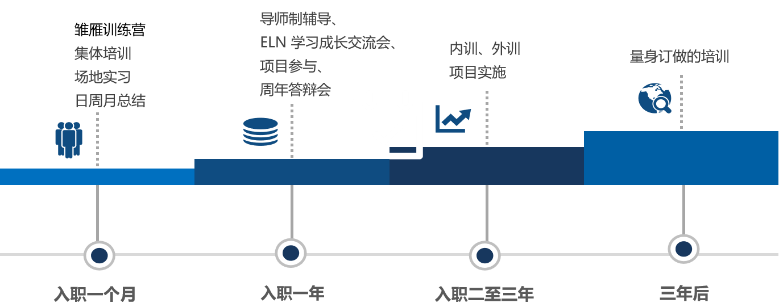

应届生专享“雏雁训练营”：1个月脱产集训，6个月试用期，从培训到实习，从交流到实践，从访谈到答辩，从讲师到导师，我们将协助你完成从小白到职场精英的蜕变。

当你正式入职部门，将开始接受针对性的专业培训，从为期一年的一对一导师辅导、线上ELN学习成长和周年答辩开始，融合不同项目的内训、外训与实战打磨，再到量身定做的培训课程，帮助你快速完成职场转身，全方位提升自己的综合能力。

**2、成长通道**

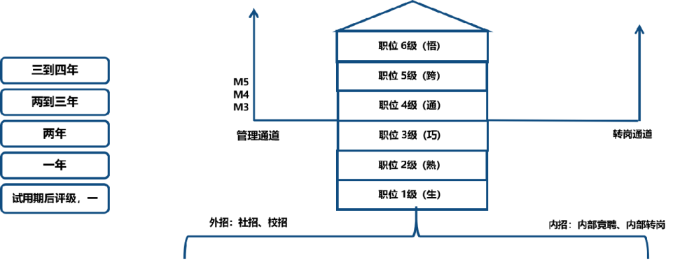

公司实行分级多通道的发展机制，鼓励垂直向上走英雄路线，提升本职专业水平，同样支持管理晋升和转岗发展，你可以根据自身意愿和特长进行选择。只要你有想法，只要你肯实践。

**3、福利待遇**

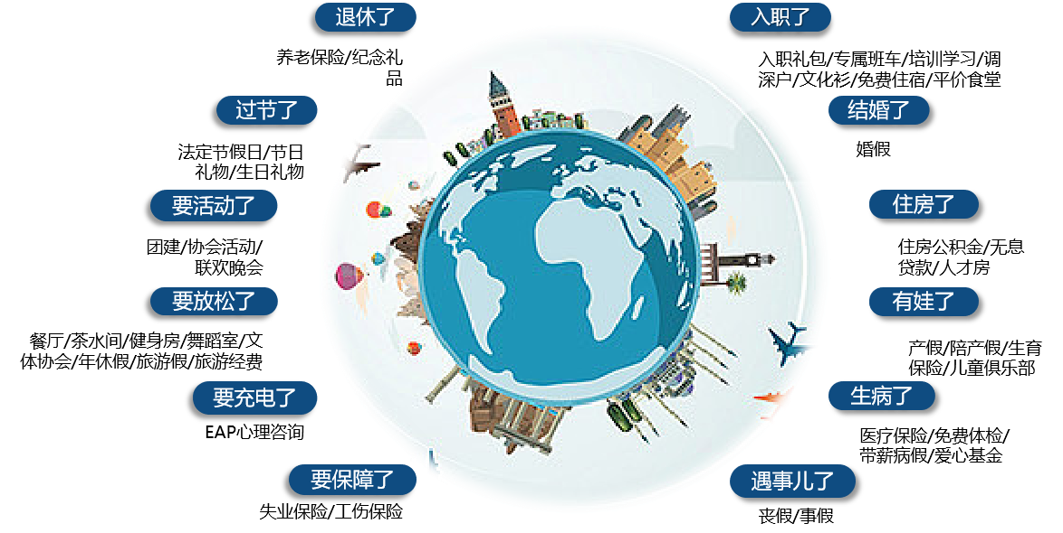

公司提供全面且完善的福利体系，从入职到退休，每一阶段都如家人般关怀备至。

工作：内训、外训、继续教育、EAP心理咨询等

休闲：协会、活动、健身房、舞蹈室、旅游假与经费等

生活：免费住宿、免费班车、年度体检、儿童乐园、爱心基金、无息贷款、人才住房等

**另：应届生可享受深圳市政府的毕业生人才引进政策直接落户深圳。**

**4、精彩娱乐**

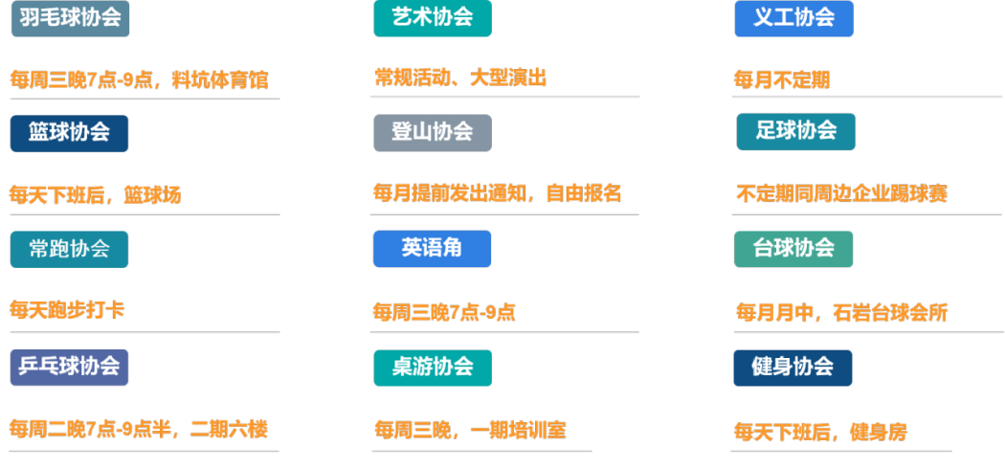

公司内部有登山、桌游、常跑、健身等十多个娱乐协会，享有独立运营经费和活动组织权，每年8月集中纳新，满足大家不同种类娱乐需求的同时还可以结识志同道合的小伙伴。

除协会外，企业文化部还会筹办各项公司级比赛及活动，篮球足球羽毛球赛，歌手大赛、化装舞会，单身派对、春节联欢晚会等，超多福利奖品，满满人文关怀。

**四、如何应聘？**

**1、招聘流程：**

简历投递 → 笔试 →初试→ 复试 → offer发放→签约→入职

**2、简历投递**

* PC端网申地址：https://campus.topband.com.cn
* 移动端网申：扫描如下小程序码即可网申



* 邮箱投递：将PDF版简历以“学校+专业+姓名+意向职位“方式命名，发送至邮箱：[campus@topband.com.cn](mailto:campus@topband.com.cn)

**3、 内推外荐**

* 内推：联系你在拓邦的师兄师姐，让TA提供专属的推荐海报/链接，通过海报/链接即可投递简历；
* 外荐：进入“拓邦之窗“公众号生成专属自己的推荐海报/链接，转发给好友，好友即可通过海报/链接投递简历
* 操作方式：扫描二维码关注公众号“拓邦之窗” →人才招聘 → 内推外荐→关键词搜索校招→选择心仪岗位并点击进入职位详情页面→点击“推荐好友”生成专属海报/链接→分享给好友→好友通过海报/链接进行简历投递

通过以上方式投递的简历均会进入内推外荐系统，简历筛选快人一步！

**（被推荐人一旦成功入职，推荐人即可获得丰厚奖金！）**

**4、温馨提示**

1、网申通道持续开启，开放至2022年春招结束；

2、岗位职责及要求详情请进入网申通道查看；

3、根据线下行程的安排，面试将采用线上-线下同步开展的方式，具体以HR通知为准；

4、鼓励同学间推荐，成功到岗即可获得丰厚推荐奖金（内推途径见上）；

5、每位同学仅可投递一个岗位，重复投递将以最新投递岗位为准。（如有更适合的岗位会进行内部调整）

**5、联系我们**

拓邦2022春招答疑QQ群：136683086

校招邮箱：campus@topband.com.cn

有意向的同学可通过邮件或加群了解！